D854-C Scheda creata il 3 maggio 2026
Descrizione storico-bibliografica
La *Congregazione sacerdotale agli amici. - Trento : [s.n., 1976-1982]. – 7 volumi ; 21 cm. ((Periodicità non determinata. - Descrizione basata su: n. 1-3(1976). - BVE0189925
Fa parte di: *Quaderni di spiritualità <1968-1991 ; Trento>

*Congregazione di Gesù Sacerdote. – 1985, n. 1-2003,n. 4; anno 1, n. 1 (2004)-anno 3, n. 4 (2006). - Trento : QS. – 22 volumi : ill. ; 21 cm. ((Trimestrale. - CFI0435736
Supplemento di: *Spirito e vita [Q854-A]

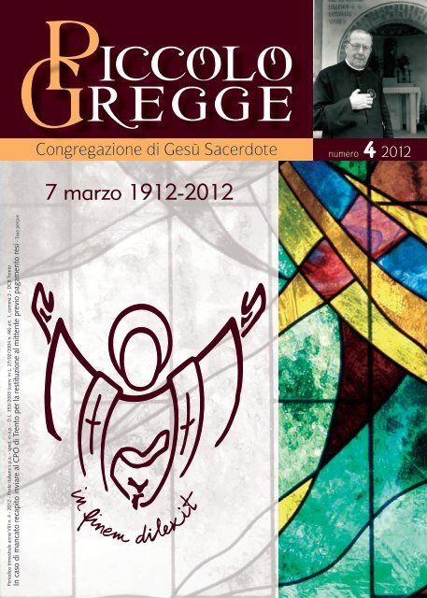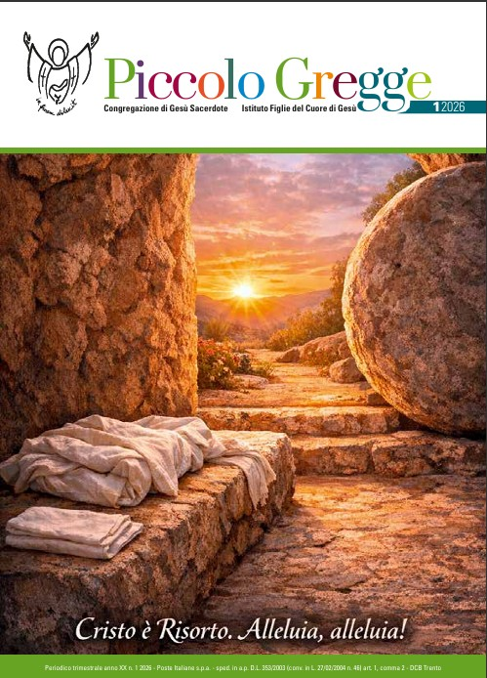
*Piccolo gregge / Congregazione di Gesù sacerdote. - Anno 4, n. 1 (2007)- . - Trento : QS, [2007]- . - volumi : ill. ; 21 cm. ((Trimestrale. – Poi si aggiunge: Istituto Figlie del Cuore di Gesù. - Dal 2020 disponibile anche online. - BVE0541048
Copia digitale: 2012-2013. Lac.; 2020-

Autore: Congregazione di Gesù sacerdote [Padri Venturini; Venturini <congregazione>]
Soggetto: Congregazione di Gesù sacerdote - Periodici

Informazioni storico-bibliografiche
Da dove veniamo
Non ci saremmo se non ci fosse stato un uomo, un giovane prete, una sua crisi e il suo grande cuore: don Mario Venturini. Proprio in un momento di malattia, egli intuì - per grazia - l'immensità dell'amore di Cristo e l'angoscia del suo cuore per la poca corrispondenza degli amici più intimi. La sua risposta fu una decisiva revisione di sé e, da allora, offrì la sua vita per Gesù sacerdote e per i preti, "suoi amici". "Per loro" fondò la nostra Opera, perché continuasse nel tempo quanto gli era stato donato di sentire necessario: stare tra i sacerdoti col cuore di Cristo. Così la Chiesa si trovò arricchita di un'attenzione nuova alle esigenze dei ministri ordinati e dotata di una famiglia religiosa nuova, intenta alla contemplazione, al servizio di Gesù sacerdote e al sostegno dei suoi ministri.
Chi siamo...
...per loro e accanto a loro offriamo la nostra vita e il nostro servizio... Siamo i "venturini" di oggi, come ci chiama familiarmente la gente. Persone che, per vie diverse, si sono riconosciute nell'intuizione ispirata da padre Mario Venturini, l'hanno fatta propria e per seguirla si sono messi a vivere insieme, in comunità religiosa. Al centro teniamo Gesù sacerdote, Signore del popolo sacerdotale e Pastore dei pastori: dal suo Cuore cerchiamo di imparare ad amare, adorare, offrire, servire, compatire, accogliere. Con lui viviamo il desiderio di annunciare il Vangelo e che vi siano, per questo, pastori santi secondo il suo cuore. Per loro e accanto a loro offriamo la nostra vita e il nostro servizio, in totale disponibilità.
https://www.padriventurini.it/.

Rivista Piccolo gregge
"Piccolo Gregge" presenta la vita della Congregazione; è possibile chiedere l'invio della rivista scrivendo a piccologregge@padriventurini.it. La rivista viene inviata a titolo gratuito; chi desidera fare un'offerta può utilizzare il CCP n. 15352388 intestato a: Congregazione di Gesù Sacerdote Curia generale Via dei Giardini 36 38122 Trento TN https://www.padriventurini.it/rivista-piccolo-gregge.html-

